CURSO |  | DE CIÊNCIA | DA | COMPUTAÇÃO – TCC
( ) PRÉ-PROJETO | ( X | ) PROJETO |  |  | ANO/SEMESTRE: 2018.2

REALIDADE AUMENTADA AO COMPARTILHAMENTO DE OBJETOS
Maicon Santos da Silva Prof. Dalton Solano dos Reis – Orientador(a)

INTRODUÇÃO
A computação gráfica, atualmente, está presente em diversas áreas, desde engenharias e medicina até jogos e animações. Segundo Manssour e Cohen (2006, p. 1), ela "é uma área da Ciência da Computação que se dedica ao estudo e desenvolvimento de técnicas e algoritmos para a geração (síntese) de imagens através do computador". Dentre suas possibilidades, softwares de simulação tem um papel importante pois possibilitam analisar informações de forma mais clara sem precisar de fato pôr em prática determinado processo, como por exemplo na área da medicina para treinamento de cirurgias, na engenharia civil para construção de edifícios ou até mesmo em simuladores para treinamento de pilotos de aeronaves.
Dentro do mundo da simulação há a Realidade Aumentada (RA), um conceito que existe há bastante tempo, mas que só teve um crescimento significativo nos últimos anos. Segundo Azuma (2001, p. 1, tradução nossa) “Um sistema de RA complementa o mundo real com objetos virtuais (gerados por computador) que parecem coexistir no mesmo espaço que o mundo real” e segundo o autor deve possuir as seguintes propriedades: combinar objetos reais e virtuais em um ambiente real; rodar de forma interativa e em tempo real; e registrar (alinha) objetos reais e virtuais uns com os outros.
No Brasil, a RA surgiu durante a década de 90 num movimento de novas tecnologias envolvendo áreas multidisciplinares: computação gráfica, sistemas distribuídos, computação de alto desempenho, sistemas de tempo real, interação humano-computador, periféricos, etc. Atualmente vários projetos de RA existem em diversas áreas, tais como na cartografia, publicidade, arquitetura, saúde, jogos, entre outros.
Na época atual, a convergência tecnológica permite o desenvolvimento de aplicações que envolvem muitos recursos trabalhando juntos, Global Position System (GPS), acelerômetros, câmeras, telefones celulares, notebooks, etc. (KIRNER, 2011, tradução nossa). Porém, o problema que existe é que a manipulação dessas tecnologias e, principalmente, da RA depende de programadores e conhecimento técnico.
Diante do exposto, a proposta deste trabalho é desenvolver uma biblioteca que permita posicionar virtualmente, no mundo real, objetos modelados e importados pelo usuário; e permitir, ainda, que outras pessoas consigam visualizar os modelos usando realidade aumentada

em um dispositivo móvel. O projeto não é direcionado para nenhuma área específica, e suas funcionalidades podem ser usadas para diversos propósitos, deixando livre para uso da criatividade de seus usuários.

  - OBJETIVOS

O objetivo deste trabalho é desenvolver uma biblioteca para a criação de aplicativos móveis que permitam o compartilhamento de objetos 3D entre os usuários.
Os objetivos específicos são:
    - disponibilizar um processo para importar objetos 3D modelados por programas de terceiros para dentro de um repositório no dispositivo móvel;
    - permitir posicionar os objetos importados usando a câmera e o sistema de GPS;
    - desenvolver uma rotina que analisa coordenadas do GPS e procura por objetos posicionados nas proximidades;
    - permitir visualizar, usando realidade aumentada, os objetos localizados nas proximidades.

TRABALHOS CORRELATOS

Foram escolhidos três trabalhos correlatos, que possuem características semelhantes aos objetivos do estudo proposto. O primeiro é um aplicativo para dispositivo móvel que permite posicionar modelos 3D e visualizar com realidade aumentada (AUGMENT, 2018). O segundo é um jogo para dispositivo móvel baseado na série animada de televisão Pokémon (PRADO, 2016). E o terceiro é uma ferramenta para compartilhamento de imagens e vídeos que permite usar filtros e colocar objetos no cenário usando RA (ALECRIM, 2016).

  - AUGMENT

A ideia do Augment (AUGMENT, 2018) veio da experiencia de compras online do cofundador e CEO Jean-Francois Chianetta. O problema que existia na época é que determinado produto era grande demais para ver só com fotos, então ele decidiu criar um aplicativo que permitisse visualizar produtos em 3D. O aplicativo é usado nas áreas de arquitetura e construção, bens de consumo embalados, design de interiores, manufatura, retalhistas e na educação. O Augment é dividido em três plataformas: o Augment Manager, o aplicativo móvel principal e o Augment Desktop.
O Augment Manager é uma plataforma web que permite visualizar todas as configurações da sua conta, fazer upload de modelos e configurar informações sobre o mesmo,

como nome, unidade de medida, se o objeto será público ou privado, entre outras opções. Também é possível fazer upload de rastreadores, que são imagem que podem ser usadas para amarrar os modelos na cena caso encontradas pela câmera.
O aplicativo móvel do Augment é a parte principal do processo. Ele é sincronizado com o repositório online, disponibilizando, assim todos os modelos importados. Ao selecionar um modelo da sua galeria ou de alguma outra que esteja como pública, a câmera do dispositivo é aberta posicionando inicialmente o objeto no centro. É possível mover o modelo usando um dedo na tela, para alterar o tamanho fazendo movimento de abertura e fechamento usando dois dedos e para rotacionar basta usar dois dedos fazendo o movimento vertical. Também existe a possibilidade de capturar um rastreador, ou seja, uma imagem na cena que determina a posição que o modelo deve ficar, como por exemplo na figura 1, onde uma construção em 3D foi amarrada a planta baixa.
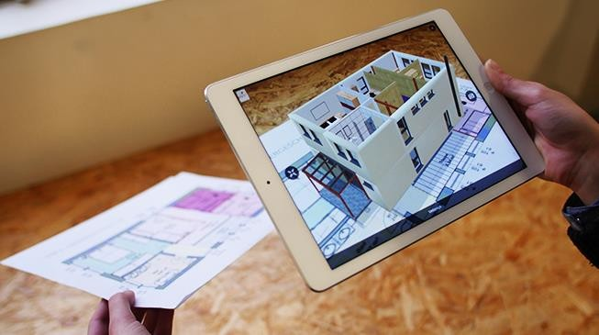
Figura 1 – Renderização de realidade aumentada usando rastreador
Fonte: Augment (2018).
O Augment Desktop foi descontinuado, mas ainda está disponível para download. Permite importar, editar e fazer upload dos seus modelos para seu o repositório online. É possível configurar alguns detalhes do modelo como textura, medidas e montar cenários com mais modelos e rastreadores.
Os componentes do Augment são disponibilizados para o desenvolvimento de outras aplicações. A empresa disponibiliza um kit de desenvolvimento de software (SDK), a API para manipular o repositório de modelos online e a documentação para dispositivos Android, iOS, Cordova e React Native.

  - POKEMON GO

O Pokémon GO é um jogo eletrônico para dispositivo móvel lançado em 2016 pela Nintendo, Niantic e a The Pokémon Company. O Pokémon GO usa tecnologia de GPS, câmera e realidade aumentada.
O jogo funciona basicamente com um mapa que, também, é a tela principal. Nesse mapa é possível localizar pokémons ao redor de sua posição atual, conforme o usuário se locomove, novos pokémons vão aparecendo. Ao selecionar um, a câmera abre mostrando pokémon selecionando de duas possíveis maneiras: uma animação em 3D num cenário totalmente virtual (processo que não sobrecarrega tanto o dispositivo) ou mostrando o ambiente real através da câmera com o pokémon sobreposto usando RA. Os pokémons encontrados no mapa não aparecem só para um usuário, eles são vinculados com coordenadas e qualquer um que passar perto daquela localização consegue ver o Non-Player Character (NPC) também.
Após entrar no modo visualização do pokémon (Figura 2), o último passo é tentar capturá- lo. Para isso, o usuário deve usar suas pokébolas. O processo funciona, basicamente, usando um dedo e fazendo um movimento vertical para lançar a pokébola sobre o pokémon e assim, tendo uma chance de sucesso.
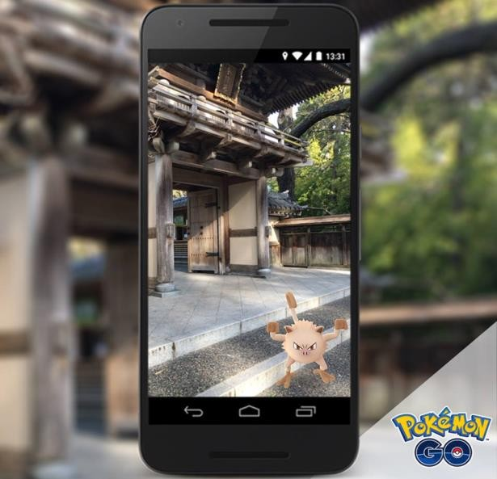
Figura 2 – Pokémon com realidade aumentada
Fonte: Pokémon GO (2018).
O jogo também conta com pontos fixos espalhados pelo mapa, chamados de pokestop. Os pokestops são pontos que permitem coletar recompensa periodicamente, eles nunca somem. Nesses pontos é possível conseguir pokebolas novas, ovos de pokémon e outros itens. Os ovos de pokémon são itens que podem gerar um novo pokémon conforme o usuário se locomove, cada ovo é chocado com uma quilometragem diferente.

  - SNAPCHAT
O Snapchat é um aplicativo para troca de mensagens baseado na troca de fotos. Ele foi criado por três estudantes de Stanford: Evan Spiegel, Bobby Murphy e Reggie Brown. Entre as principais funcionalidades do aplicativo estão compartilhar fotos e vídeos, troca de mensagens e visualizar de snaps (nome dado a essas fotos e vídeos compartilhados) de amigos ou pessoas mais famosas.
Ao abrir o aplicativo, a tela principal é a câmera. É possível tirar uma foto clicando no botão de capturar ou gravar vídeo o pressionando. O modo de edição do Snapchat acontece em dois momentos. É possível adicionar filtro e figuras sobre a foto ou vídeo capturado antes de compartilhar, esses filtros são basicamente alteração de cor e sobreposição de outras imagens disponibilizadas pelo próprio aplicativo.
É possível também preparar um filtro antes de capturar a imagem ou vídeo, e esses filtros são muito populares também no aplicativo do Facebook, no Messenger. São filtros no estilo máscara, que procuram um rosto na cena e que faz a realidade virtual ficar amarrada a ele, esse filtro usa realidade aumentada com rastreadores para vincular o filtro (Figura 3).

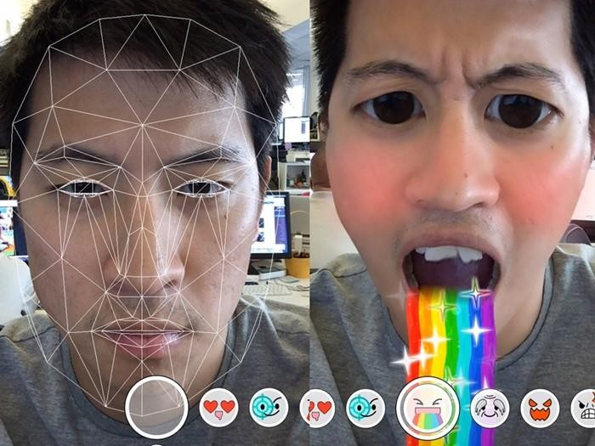
Figura 3 – Filtro de máscara
Fonte: Payão (2016).

Também existem filtros que colocam objetos em cena. Todos os objetos disponíveis são disponibilizados pelo Snapchat, basta escolher um e posicionar na cena (Figura 4).

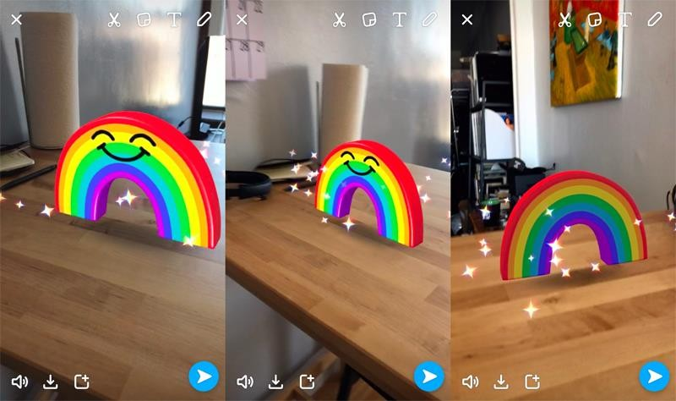
Figura 4 – Objeto 3D posicionado usando realidade aumentada.
Fonte: Nuñes (2017).

Após a imagem ou vídeo serem capturados, basta configurar o tempo de exibição daquele snap que pode ser de 1 a 10 segundos e escolher como compartilhar. O snap pode ser postado no próprio perfil e disponível para todos os amigos adicionados ou pode ser enviado para outra pessoa.

PROPOSTA DA BIBLIOTECA

A seguir é apresentado a relação dos trabalhos correlatos com o projeto proposto, então assim descrevendo a justificativa para o desenvolvimento deste. Também é apresentado os principais requisitos e a metodologia utilizada.

  - JUSTIFICATIVA

É possível observar no quadro 1 a comparação entre os trabalhos correlatos, nas linhas são apresentadas as características presentes do projeto proposto e em cada coluna os trabalhos correlatos e seus dados.
Quadro 1 – Comparativo entre os trabalhos correlatos e o projeto proposto.

Características/ Trabalho | AUGMENT | POKEMON GO | SNAPCHAT
Plataforma | Dispositivo móvel | Dispositivo móvel | Dispositivo móvel
Usa GPS | Não | Sim | Sim
Compartilha objetos | Não | Sim | Não

Realidade aumentada | Sim | Sim | Sim
Permite usar modelos personalizados | Sim | Não | Não
Posicionar objetos | Sim | Não | Sim
Cadastrar modelos e compartilhar entre dispositivos | Não | Não | Não
Fonte: elaborado pelo autor.

Todos os trabalhos escolhidos foram desenvolvidos para dispositivo móvel, o trabalho proposto também será. Essa característica acontece por conta do uso da realidade aumentada que é mais acessível, pois faz o uso da câmera do dispositivo móvel. O Augment disponibiliza aplicativo desktop e web, porém o único capaz de trabalhar com RA é o aplicativo mobile.
Ambos os aplicativos Snapchat e Pokémon GO fazem uso de GPS, porém o Snapchat não o usa para posicionar seus modelos no cenário, só para outras funcionalidades. Já o Pokémon GO usa para posicionar pokémons pelo mapa, isso faz, inclusive, que a posição deles seja menos precisa. O Augment não é capaz de posicionar modelos com coordenadas, só usando processamento de imagem, podendo definir uma posição no momento da visualização ou usando rastreadores, que é uma imagem pré-capturada que deixa o modelo vinculado a si. O fato de o Augment usar processamento de imagens faz com que a posição dos modelos fique mais precisa.
O Pokémon GO possui uma particularidade que está presente no trabalho proposto, que é disponibilizar objetos que são visíveis para qualquer usuário, diferente do Snapchat e do Augment onde os modelos não são compartilhados. Só que por conta dessa característica, o Pokémon GO é o único que não permite posicionar objetos pelo mapa, só visualizar objetos colocados pelo sistema.
Por último, somente o Augment permite usar modelos criados pelo usuário por ferramenta de terceiros e exportar para um formato específico. O Snapchat apesar de permitir posicionar os modelos na cena, disponibiliza uma quantidade limitada de objetos.
Com base nessas informações, é possível notar que os únicos aplicativos que permitem que usuário posicione modelos na cena é o Snapchat e o Augment, e somente no Augment é possível usar modelos criados pelo próprio usuário. O problema é que em ambos os objetos só ficam visíveis para o próprio usuário. A proposta deste trabalho é permitir que usuário cadastre seus modelos e os posicione usando o sistema de GPS, assim permitindo que outros usuários

possam visualizar ao se aproximar das coordenadas de algum objeto.
  - REQUISITOS PRINCIPAIS DO PROBLEMA A SER TRABALHADO A biblioteca proposta nesse projeto deverá:
    - desenvolver um processo para importar objetos num repositório para uso do aplicativo (Requisito Funcional - RF);
    - possibilitar vincular objetos do repositório a coordenadas no mapa (RF);
    - permitir detectar objetos cadastrados nas proximidades (RF);
    - permitir que o usuário posso ver os objetos nas proximidades através da câmera usando realidade aumentada (RF);
    - ser desenvolvido como uma biblioteca (Requisito Não Funcional - RNF);
    - disponibilizar um projeto demonstração junto a documentação (RNF);
    - ser desenvolvido para dispositivos móveis e inicialmente para rodar na plataforma Android (RNF).

  - METODOLOGIA

O trabalho será desenvolvido observando as seguintes etapas:
    - levantamento bibliográfico: pesquisar sobre tecnologias na área de realidade aumentada e manipulação de objetos 3D;
    - elicitação de requisitos: baseados nos requisitos da etapa anterior, detalhar os requisitos e incluir ou alterar caso necessário conforme o levantamento bibliográfico;
    - especificação: descrever as funcionalidades da biblioteca através dos diagramas de classe e de atividades da Unified Modeling Language (UML);
    - implementação da biblioteca e projeto demonstração: implementar a biblioteca de cadastro e visualização de objetos georreferenciados através de realidade aumentada usando Unity e C#. Desenvolver também um projeto de demonstração fazendo uso dela;
    - testes: construir situações de teste para cada um dos requisitos: verificar a etapa de cadastro de objetos no repositório, a parte de posicionamento de objetos no mapa e gravando num repositório no qual fica disponível para outros usuários, e finalmente a parte de identificar objetos próximos e visualizar usando realidade aumentada.
As etapas serão realizadas nos períodos relacionados no Quadro 2.

Quadro 2 - Cronograma
etapas / quinzenas | 2019
etapas / quinzenas | fev. |  | mar. |  | abr. |  | maio |  | jun.
etapas / quinzenas | 1 | 2 | 1 | 2 | 1 | 2 | 1 | 2 | 1 | 2
levantamento bibliográfico
elicitação de requisitos
Especificação
implementação da biblioteca
Testes
Fonte: elaborado pelo autor.

REVISÃO BIBLIOGRÁFICA

Este capitulo descreve brevemente os assuntos que fundamentarão o estudo a ser realizado: uso de realidade aumentada e compartilhamento de informações usando GPS.

  - REALIDADE AUMENTADA

A realidade aumentada (RA) é um sistema que suplementa o mundo real com objetos virtuais (gerados por computador) que parecem coexistir no mesmo espaço no mundo real (Azuma, 2001). Segundo Azuma, a realidade aumentada precisa seguir três propriedades:
- combinar objetos reais e virtuais num ambiente real;
- rodar interativamente, e em tempo real; e
- registrar objetos reais e virtuais uns com os outros.
Para reproduzir RA, alguns fatores são necessários. Fazem parte do processo da RA a visualização, rastreamento, registro e calibragem. No campo da visualização, podemos classificar a exibição da realidade aumentada em três categorias: head worn (óculos), portátil e projetivo.
- Head-worn displays (HWD): Nessa categoria os usuários montam a visualização em suas cabeças, montando a imagem em seus olhos através de óculos (Figura 5). Nesses dispositivos é possível visualizar objetos virtuais em tempo real e visualização de vídeo. A visualização de vídeo consiste capturar o vídeo do ambiente, aplicar o RA e exibir, diferente de visualizar em tempo real que aplica a RA enquanto o usuário visualiza o ambiente.
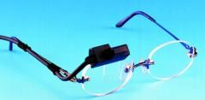
Figura 5 – Head-worn em formato de óculos.
Fonte: AZUMA (2011).
- Visualização portátil: Alguns sistemas de realidade aumentada usam dispositivos portáteis, painéis de LCD (celulares, tablets, etc.) que possuem câmeras alocadas para poder renderizar objetos virtuais sob o mundo real.
- Visualização projetiva: Nesse caso, a visualização da RA é diretamente aplicada ao ambiente físico. O objetivo é colocar os objetos projetados literalmente no mesmo plano que o objetos do mundo real. Geralmente usando algum tipo de projetor, sem a necessidade do uso de óculos ou qualquer dispositivo portátil. Apesar de que é possível trabalhar com visualização projetiva usando óculos, só que nesse caso as imagens são projetadas através da vista do usuário em objetos do mundo real, ou seja, os objetos são revestidos com material retrorrefletivo que refletem luz de volta. Usuários podem ver diferentes imagens no mesmo alvo.
Alguns problemas são identificados na área de visualização de RA. Visualizar através de óculos acaba não tem brilho suficiente, resolução, campo de visão e contraste. E por causa desses pontos, objetos virtuais não conseguem sobrepor totalmente objetos do mundo real, fazendo com que a visualização fique misturada. Outro problema também é o fato da câmera ser montada longe da localização do olho, então o que o olho consegue ver acaba sendo diferente do capturado pela câmera.
A área do rastreamento é um campo crucial, responsável por identificar a orientação e posição da vista do usuário. Nos dias de hoje, os avanços tecnológicos permitem que muitos sistemas tenham resultados muito precisos, utilizando técnicas hibridas de rastreamento com acelerômetro e rastreamento em vídeo. É possível também aprimorar o rastreamento com marcadores físicos no mundo real que são colocados em locais conhecidos no mundo real.
Segundo Azuma (2001, p. 36), ao trabalhar com rastreamento em ambientes não preparados ou com RA em dispositivos móveis não é muito prático trabalhar com marcadores e por isso outras abordagens devem ser tomadas, como por exemplo o uso de acelerômetro, giroscópio, processamento de imagem ou GPS.
Na hora de registrar um objeto virtual no mundo real é necessário ainda passar pelo processo de calibragem que é composto por vários fatores como parâmetros da câmera, campo de visão, sensores de deslocamento, localização dos objetos, distorções, etc. Hoje já existem várias técnicas para auto calibragem e em muitos casos é possível evitar essa etapa.

  - COMPARTILHAMENTO DE INFORMAÇÃO USANDO GPS
A origem do GPS (Sistema de localização global) era para fins militares. Ele foi criado no EUA na década de 1960 e era chamado de "NAVSTAR". O GPS é responsável por vários avanços em diversas áreas.
Hoje em dia podemos encontrar o GPS em automóveis, sistemas de orientação de rotas, em dispositivos móveis, etc. Existem muitos aplicativos para smartphones baseados em geolocalização, pois é possível através desse recurso obter dados como latitude, longitude e altitude do usuário que está utilizando e com isso construir aplicações que compartilham informação sobre a localização de lugares, eventos, pessoas, automóveis e qualquer outro objeto desejado.
O GPS funciona com um conjunto de satélites que orbitam a terra emitindo sinais de rádio e cada um deles é responsável por transmitir um conjunto de informações. Também é necessário que os satélites sejam controlados por uma estação de controle e por fim com um dispositivo que seja capaz de receber sinal, um receptor GPS.
Para que um GPS consiga determinar com mais precisão a posição do alvo é utilizado um sistema de triangulação. A triangulação consiste de três satélites enviarem informação para o receptor e então sua posição calculada com base no tempo que cada um demorou pra chegar (Figura 6).
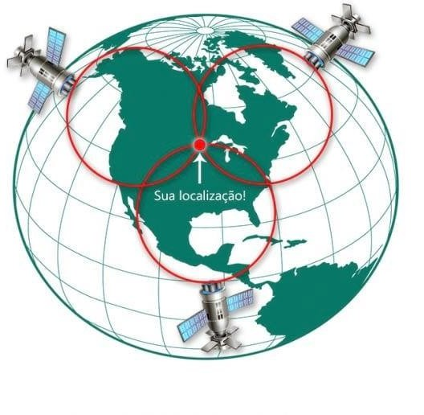
Figura 6 – Triangulação utilizando sinal de satélites.
Fonte: Philipe (2016).

REFERÊNCIAS

ALECRIM, Emerson. Snapchat usa realidade aumentada para colocar objetos 3D em fotos e vídeos. 2016. Disponível em: <https://tecnoblog.net/213119/snapchat-world-lenses/>. Acesso em: 07 nov. 2018.
AUGMENT; About Augment. 2018. Disponível em: https://www.augment.com/about-us/. Acesso em: 28 set. 2018.
AZUMA, Ronald et al. Recent advances in augmented reality. IEEE Computer Graphics And Applications, [S.l.], v. 21, n. 6, p.34-47, 2001. Institute of Electrical and Electronics Engineers (IEEE).
FARIAS, Adelito et al. Educação em Saúde no Brasil: uma revisão sobre aprendizagem móvel e desafios na promoção de saúde no Brasil. Anais... [S.l.]: SBC, 2015, p.614-623.
KIRNER, Claudio; KIRNER, Tereza G. Development of an educational spatial game using an augmented reality authoring tool. International Journal of Computer Information Systems and Industrial Management Applications, v.3, p. 602-611, 2011.
KIRNER, Claudio. Evolução da Realidade Virtual no Brasil. In: X Symposium on Virtual and Augmented Reality, 2008, João Pessoa. Proceedings... Porto Alegre: SBC, 2008. v. 1. p. 1-11.
MANSSOUR, Isabel H.; COHEN, Marcelo. Introdução à computação gráfica. Revista de Informática Teórica e Aplicada, Rio Grande do Sul, v. 13, n. 2, p. 1 - 25, 2006.
NUÑEZ, Michael. A nova realidade aumentada do Snapchat é meio boba, mas parece mágica. 2017. Disponível em: <https://gizmodo.uol.com.br/snapchat-realidade-aumentada-atualizacao/>. Acesso em: 06 nov. 2018.
PAYÃO, Felipe. Snapchat fecha a loja de filtros. 2016. Disponível em: <https://www.tecmundo.com.br/redes-sociais/92591-snapchat-fecha-loja-filtros.htm>. Acesso em: 07 nov. 2018.
PHILIPE, Gabriel. Como funciona o GPS?. 2016. Disponível em: https://www.oficinadanet.com.br/post/12406-como-funciona-o-gps/. Acesso em: 07 nov. 2018.
PRADO, Jean. Tudo sobre Pokémon Go: um guia para você ser o melhor treinador. 2016. Disponível em: <https://tecnoblog.net/198133/pokemon-go-como-jogar/>. Acesso em: 07 nov. 2018.
SOUZA, Wendson de Oliveira et al. A Realidade Aumentada na apresentação de produtos cartográficos. Boletim de Ciências Geodésicas, [S.l.], v. 22, n. 4, p.790-806, dez. 2016.

ASSINATURAS
(Atenção: todas as folhas devem estar rubricadas)

Assinatura do(a) Aluno(a):

Assinatura do(a) Orientador(a):

Assinatura do(a) Coorientador(a) (se houver):

Observações do orientador em relação a itens não atendidos do pré-projeto (se houver):
FORMULÁRIO DE AVALIAÇÃO – PROFESSOR TCC I
Acadêmico(a):

Avaliador(a):
ASPECTOS AVALIADOS¹ |  | atende | atende parcialmente | não atende
ASPECTOS TÉCNICOS | 1. INTRODUÇÃO  O tema de pesquisa está devidamente contextualizado/delimitado?
ASPECTOS TÉCNICOS | O problema está claramente formulado?
ASPECTOS TÉCNICOS | 2. OBJETIVOS  O objetivo principal está claramente definido e é passível de ser alcançado?
ASPECTOS TÉCNICOS | Os objetivos específicos são coerentes com o objetivo principal?
ASPECTOS TÉCNICOS | 3. TRABALHOS CORRELATOS  São apresentados trabalhos correlatos, bem como descritas as principais funcionalidades e os pontos fortes e fracos?
ASPECTOS TÉCNICOS | 4. JUSTIFICATIVA  Foi apresentado e discutido um quadro relacionando os trabalhos correlatos e suas principais funcionalidades com a proposta apresentada?
ASPECTOS TÉCNICOS | São apresentados argumentos científicos, técnicos ou metodológicos que justificam a  proposta?
ASPECTOS TÉCNICOS | São apresentadas as contribuições teóricas, práticas ou sociais que justificam a proposta?
ASPECTOS TÉCNICOS | 5. REQUISITOS PRINCIPAIS DO PROBLEMA A SER TRABALHADO Os requisitos funcionais e não funcionais foram claramente descritos?
ASPECTOS TÉCNICOS | 6. METODOLOGIA  Foram relacionadas todas as etapas necessárias para o desenvolvimento do TCC?
ASPECTOS TÉCNICOS | Os métodos, recursos e o cronograma estão devidamente apresentados e são compatíveis com a metodologia proposta?
ASPECTOS TÉCNICOS | 7. REVISÃO BIBLIOGRÁFICA (atenção para a diferença de conteúdo entre projeto e pré- projeto)  Os assuntos apresentados são suficientes e têm relação com o tema do TCC?
ASPECTOS TÉCNICOS | As referências contemplam adequadamente os assuntos abordados (são indicadas obras atualizadas e as mais importantes da área)?
ASPECTOS METODOLÓGICOS | 8. LINGUAGEM USADA (redação)  O texto completo é coerente e redigido corretamente em língua portuguesa, usando linguagem formal/científica?
ASPECTOS METODOLÓGICOS | A exposição do assunto é ordenada (as ideias estão bem encadeadas e a linguagem utilizada é  clara)?
ASPECTOS METODOLÓGICOS | 9. ORGANIZAÇÃO E APRESENTAÇÃO GRÁFICA DO TEXTO  A organização e apresentação dos capítulos, seções, subseções e parágrafos estão de acordo com o modelo estabelecido?
ASPECTOS METODOLÓGICOS | 10. ILUSTRAÇÕES (figuras, quadros, tabelas)  As ilustrações são legíveis e obedecem às normas da ABNT?
ASPECTOS METODOLÓGICOS | 11. REFERÊNCIAS E CITAÇÕES  As referências obedecem às normas da ABNT?
ASPECTOS METODOLÓGICOS | As citações obedecem às normas da ABNT?
ASPECTOS METODOLÓGICOS | Todos os documentos citados foram referenciados e vice-versa, isto é, as citações e referências são consistentes?

PARECER – PROFESSOR DE TCC I OU COORDENADOR DE TCC

(PREENCHER APENAS NO PROJETO):
O projeto de TCC será reprovado se:
- qualquer um dos itens tiver resposta NÃO ATENDE;
- pelo menos 4 (quatro) itens dos ASPECTOS TÉCNICOS tiverem resposta ATENDE PARCIALMENTE; ou
- pelo menos 4 (quatro) itens dos ASPECTOS METODOLÓGICOS tiverem resposta ATENDE PARCIALMENTE.
PARECER: | ( ) APROVADO | ( ) REPROVADO
1 Quando o avaliador marcar algum item como atende parcialmente ou não atende, deve obrigatoriamente indicar os motivos no texto, para que o aluno saiba o porquê da avaliação.
Assinatura: Data:

1 Quando o avaliador marcar algum item como atende parcialmente ou não atende, deve obrigatoriamente indicar os motivos no texto, para que o aluno saiba o porquê da avaliação.
FORMULÁRIO DE AVALIAÇÃO – PROFESSOR AVALIADOR
Acadêmico(a):

Avaliador(a):
ASPECTOS AVALIADOS¹ |  | atende | atende parcialmente | não atende
ASPECTOS TÉCNICOS | 1. INTRODUÇÃO  O tema de pesquisa está devidamente contextualizado/delimitado?
ASPECTOS TÉCNICOS | O problema está claramente formulado?
ASPECTOS TÉCNICOS | 2. OBJETIVOS  O objetivo principal está claramente definido e é passível de ser alcançado?
ASPECTOS TÉCNICOS | Os objetivos específicos são coerentes com o objetivo principal?
ASPECTOS TÉCNICOS | 3. TRABALHOS CORRELATOS  São apresentados trabalhos correlatos, bem como descritas as principais funcionalidades e os pontos fortes e fracos?
ASPECTOS TÉCNICOS | 4. JUSTIFICATIVA  Foi apresentado e discutido um quadro relacionando os trabalhos correlatos e suas principais funcionalidades com a proposta apresentada?
ASPECTOS TÉCNICOS | São apresentados argumentos científicos, técnicos ou metodológicos que justificam a  proposta?
ASPECTOS TÉCNICOS | São apresentadas as contribuições teóricas, práticas ou sociais que justificam a proposta?
ASPECTOS TÉCNICOS | 5. REQUISITOS PRINCIPAIS DO PROBLEMA A SER TRABALHADO Os requisitos funcionais e não funcionais foram claramente descritos?
ASPECTOS TÉCNICOS | 6. METODOLOGIA  Foram relacionadas todas as etapas necessárias para o desenvolvimento do TCC?
ASPECTOS TÉCNICOS | Os métodos, recursos e o cronograma estão devidamente apresentados e são compatíveis com a metodologia proposta?
ASPECTOS TÉCNICOS | 7. REVISÃO BIBLIOGRÁFICA (atenção para a diferença de conteúdo entre projeto e pré- projeto)  Os assuntos apresentados são suficientes e têm relação com o tema do TCC?
ASPECTOS TÉCNICOS | As referências contemplam adequadamente os assuntos abordados (são indicadas obras atualizadas e as mais importantes da área)?
ASPECTOS METODOLÓ  GICOS | 8. LINGUAGEM USADA (redação)  O texto completo é coerente e redigido corretamente em língua portuguesa, usando linguagem formal/científica?
ASPECTOS METODOLÓ  GICOS | A exposição do assunto é ordenada (as ideias estão bem encadeadas e a linguagem utilizada  é clara)?

PARECER – PROFESSOR AVALIADOR:

(PREENCHER APENAS NO PROJETO)
O projeto de TCC ser deverá ser revisado, isto é, necessita de complementação, se:
- qualquer um dos itens tiver resposta NÃO ATENDE;
- pelo menos 5 (cinco) tiverem resposta ATENDE PARCIALMENTE.
PARECER: | ( ) APROVADO | ( ) REPROVADO

Assinatura: Data:

1 Quando o avaliador marcar algum item como atende parcialmente ou não atende, deve obrigatoriamente indicar os motivos no texto, para que o aluno saiba o porquê da avaliação.

